东华大学

《算法设计与分析》 实验报告
学生姓名： 李子鸣 学号：231010605 指导教师：章昭辉
实验时间： 实验地点：

一、实验名称
回溯法、分支限界法、动态规划法对比实验
二、实验目的
掌握回溯法、分支限界法、动态规划法的核心思想和策略，以及分析算法的时空复杂度、效率等，
三、实验内容
以石材切割问题为例，对比分析回溯法、分支限界法、动态规划法。
四、实验过程
（一）、回溯法
（1）回溯法，后缀价值和剪枝：预处理计算每个位置开始到末尾的所有订单价值总和 在递归过程中，如果当前价值加上剩余所有订单价值仍不超过已知最大值，则直接返回。按单位价值排序剪枝：将订单按价值/长度比降序排列，优先处理高单位价值的订单，可以更快找到较优解，从而增强剪枝效果。长度限制剪枝：在选择订单前检查是否会超过总长度限制，如果会超过则跳过该订单。
（2）递归调用回溯函数：
按单位价值降序排序（关键剪枝优化），计算排序后的后缀价值和，遍历所有方案
约束条件：剪枝1：剩余订单的总价值无法超过当前最大值
即后缀价值和无法超越当前已知最大价值
剪枝2：长度超过限制
currentLength + lengths[i] > L跳过
(3) 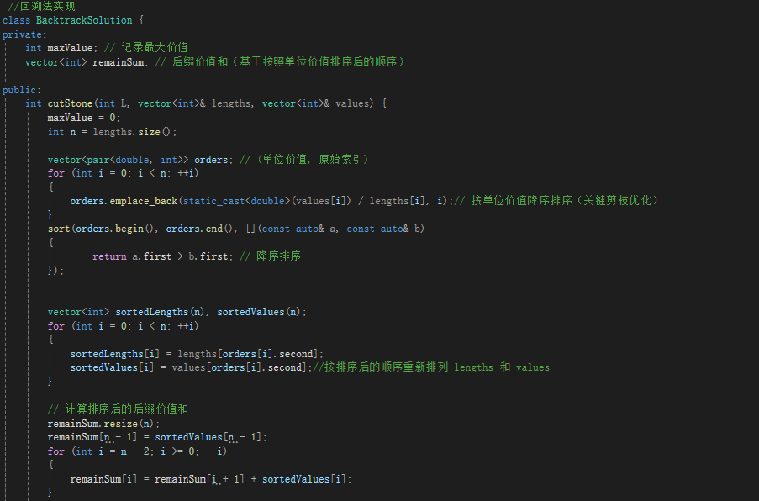
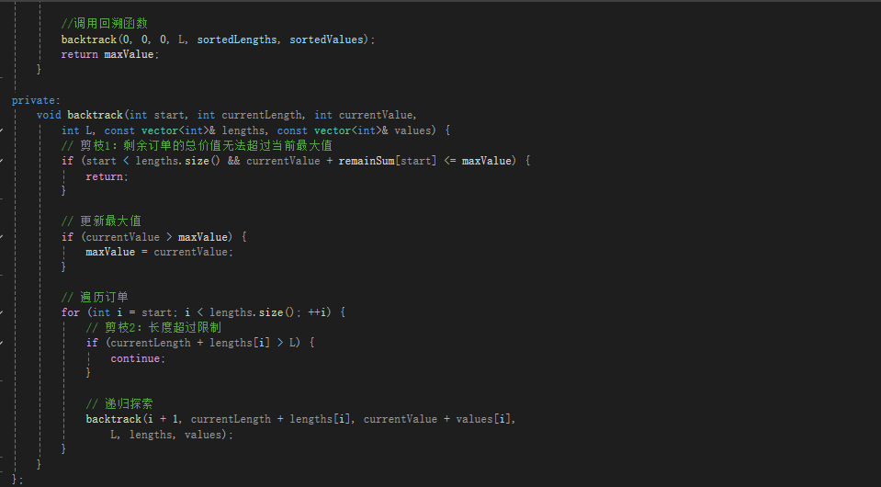
（二）、分支限界法
（1）核心思想：优先级搜索：使用优先队列（大根堆）维护待处理节点，优先扩展最有希望的分支（例如价值上界最高的分支）。即优先扩展上界（bound）最大的节点，以尽快逼近最优解。上界越大，该分支可能存在更优解的概率越高。
最大堆 保证了每次弹出的节点是当前所有待处理节点中上界最大的。
界限剪枝：通过计算当前分支的上界（即最大可能价值），提前终止不可能优于已知解的分支
（2）
按单位价值降序排序
贪心思想计算上界函数， 定义队列中的结点以及主要函数
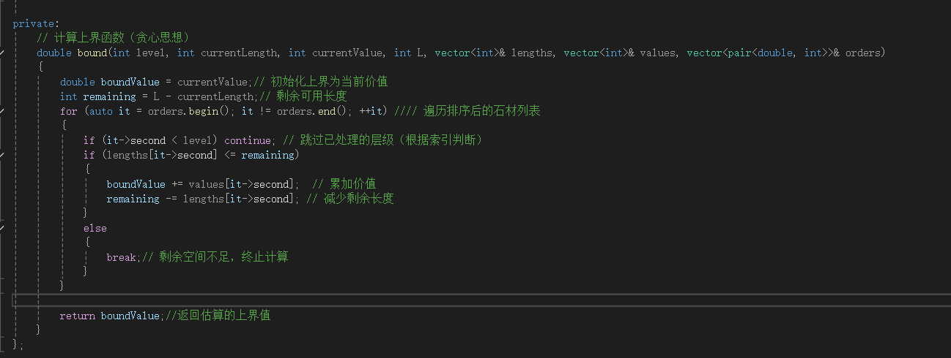
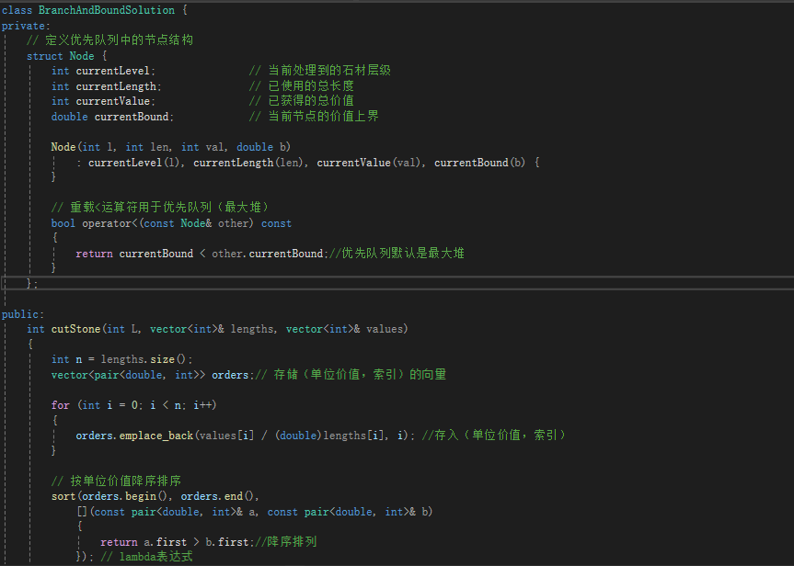
初始化优先队列：heap.emplace(0, 0, 0, bound(0, 0, 0, L, lengths, values, orders))堆顶结点为当前最有希望的路径，依次扩展结点。
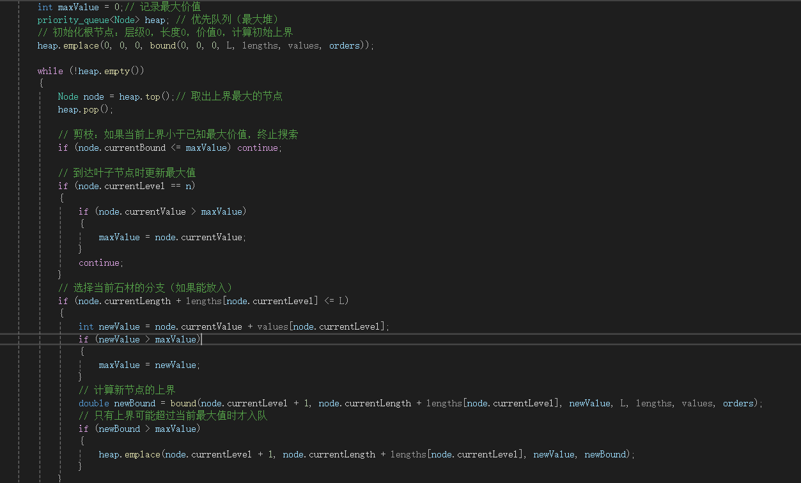
选择当前石材的分支（如果能放入），搜索下一结点，并验证下一结点的上界是否大于已知最大价值。
若不选择则跳过继续搜索下一节点。
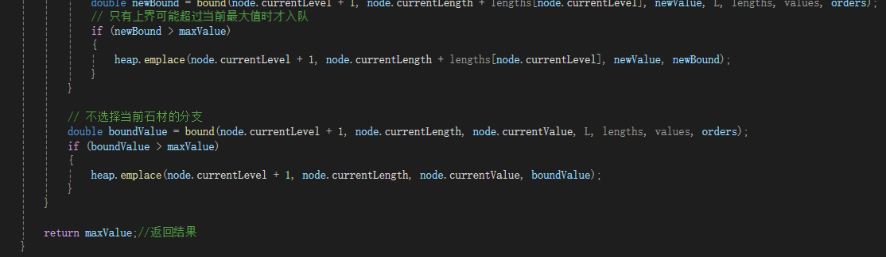
当当前上界（队列top结点）小于已知最大价值，终止搜索。返回最大价值。

（三）、动态规划法
（1）核心思想；将复杂问题分解为重叠子问题，并利用记忆化存储和最优子结构性质来高效求解的算法设计方法。通过组合其子问题的最优解得出该问题的最优解。
（2）二维DP表：状态定义：dp[i][j]表示前i个石材在容量j时的最大价值。
状态转移方程：dp[i][j] = max(dp[i - 1][j], ：不选当前石材的情况
values[i - 1] + dp[i - 1][j - lengths[i - 1]]); 选择当前石材的情况。
如果无法放入则继承之前结果：dp[i][j] = dp[i - 1][j] 。
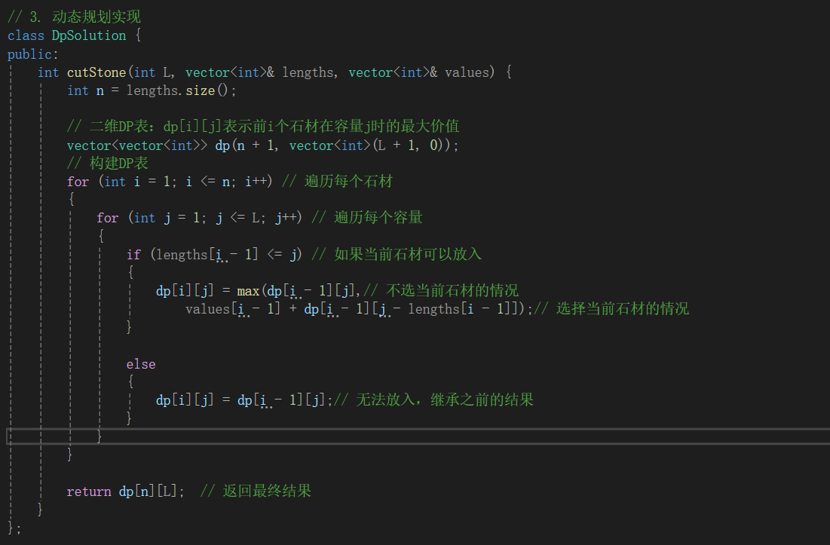

（四）空间优化后的动态规划
空间优化至O(L)，性能通常较基础动态规划好。
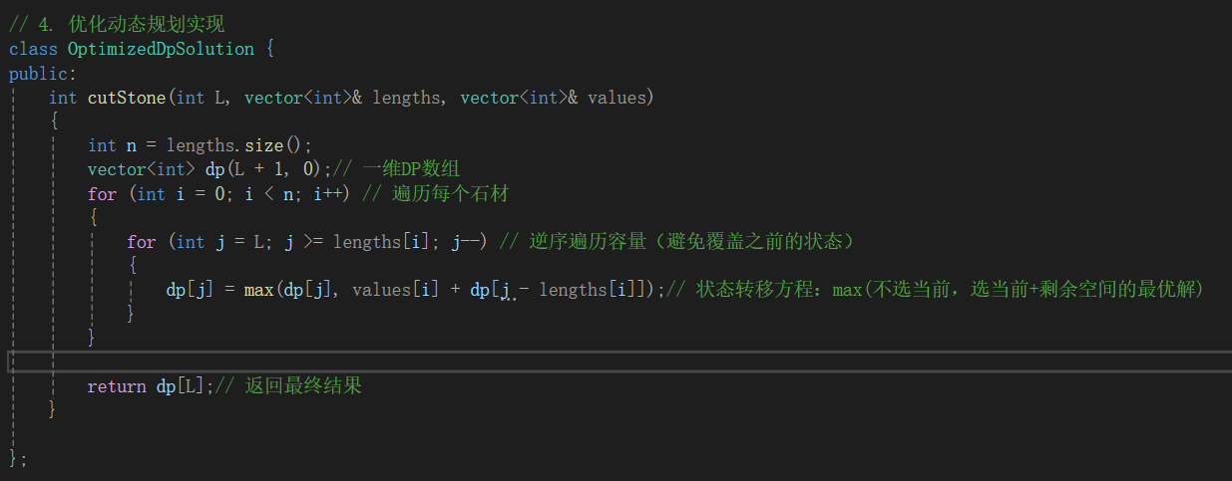
（五） 算法用例设计：
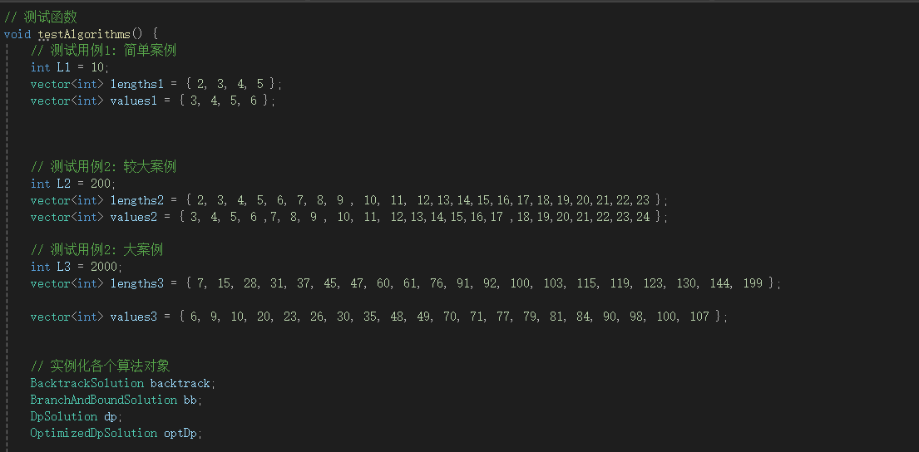
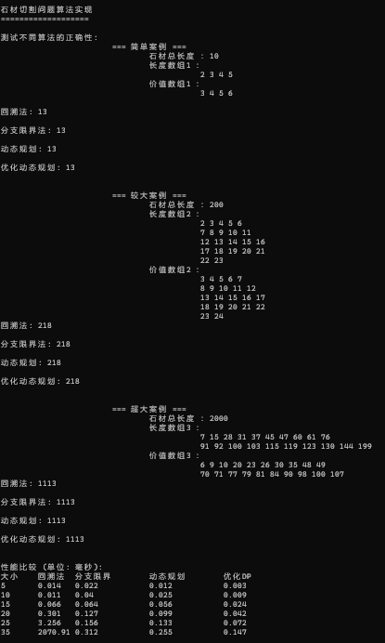
在不同规模下的运行时间比较
（六）实验环境
Win11，windows操作系统，C++，Visual Studio 2022

五、算法复杂度、效率分析
1. 回溯法
（1）时间复杂度：
最坏情况：遍历所有可能的组合（每个订单可选或不选），复杂度为 O(2ⁿ)。
优化后：若通过剪枝减少无效分支，实际复杂度可能低于 O(2ⁿ)，但仍为指数级。
（2）空间复杂度：
递归调用栈深度：最多需要存储 n 层递归栈 → O(n)。
不依赖 L，仅与订单数量相关。

2. 分支限界法
（1）时间复杂度：
理论最坏情况：仍需遍历所有可能分支 → O(2ⁿ)。
实际表现：通过上界函数剪枝，通常比回溯法快，但复杂度仍为指数级。
（2）空间复杂度：优先队列存储节点数：最坏情况下存储所有可能的节点 → O(2ⁿ)。
实际中，通过剪枝可显著减少存储需求，但无法避免指数级趋势。

3. 动态规划
（1）时间复杂度：
基础版本：使用二维状态表，需填充 n × L 个状态 为 O(nL)。
优化版本（滚动数组）：仅需一维数组，时间复杂度仍为 O(nL)，但空间复杂度优化。
（2）空间复杂度：
基础版本：二维数组 为 O(nL)。
优化版本：一维数组 为 O(L)。

六、实验总结
小规模问题（n ≤ 20）：优先选择回溯法，实现简单。
中等规模问题（20 < n ≤35）：分支限界法更高效。
大规模问题（n >35 且 L 适中）：动态规划最优。

